Katecheza
Temat: Przechodzimy przez Morze Czerwone.

Przeczytaj historię o przejściu Izraelitów Wj 14, 29 lub obejrzyj film: https://www.youtube.com/watch?v=1di5E9bBWDM
Zapisz notatkę do zeszytu:
Przejście przez Morze Czerwone zapowiada wyzwolenie z niewoli grzechu, którego dokonuje CHRZEST w naszym życiu.
Poprzez ten sakrament:
- stajemy się nowym stworzeniem – nowym Ludem Bożym,
- łączymy się z Chrystusem tak ściśle, że mamy udział we wszystkich zbawczych wydarzeniach z życia Jezusa – w Jego śmierci i zmartwychwstaniu
- zostajemy obdarowani owocami zbawczego życia Chrystusa. Tymi owocami jest zwycięstwo nad szatanem, grzechem i złem oraz życie wieczne.
(Narysuj zwój papieru i zapisz na nim ważne informacje ze swojego życia, poszukaj zdjęć ze swojego chrztu i obejrzyj je, jeśli masz – jeśli nie – poproś mamę, tatę, a może któregoś z dziadków, by opowiedział Ci jak wyglądał dzień chrztu w Twoim życiu)
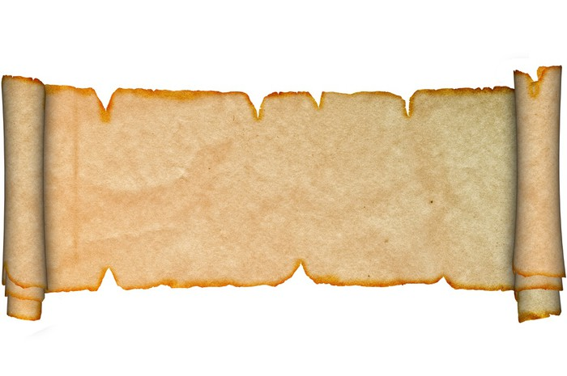
……………………………………………………..(imię nadane na chrzcie)
………………………………………………..(data i miejsce mojego chrztu)
………………………………………………(imiona rodziców chrzestnych)
Notatki zostaną sprawdzone po powrocie do szkoły
Zdrówka Wam wszystkim życzę i… do zobaczenia wkrótce!
Szczęść Boże!

